REQUERIMENTO N° 1478/2021
Súmula – Solicita ao Poder Executivo, na pessoa do Excelentíssimo Senhor Igor Soares, Prefeito Municipal, junto a Secretaria de Saúde e Educação, estudos e viabilidade para implementação do tratamento por meio de Hidroginástica utilizando as piscinas das Escolas do Futuro para os pacientes do Município.
REQUEIRO à Mesa, na forma regimental vigente, que seja oficiado ao Poder Executivo Municipal, na pessoa do Excelentíssimo Senhor Igor Soares Ebert, Prefeito Municipal, junto a Secretaria de Saúde e Educação, a implementação do tratamento de Hidroginástica, utilizando as piscinas das Escolas do Futuro para os pacientes do Município.

JUSTIFICATIVA
Senhor Presidente; -
Senhores Vereadores; -
Senhoras Vereadoras; -

Trata-se de uma reinvindicação dos munícipes que reclamam das filas de espera do CENTRO DE REABILITAÇÃO DE ITAPEVI, demanda essa que aumenta as filas nos Postos de Saúde e Pronto Socorros do Município, gerando a superlotação e demora nos atendimentos.

Saliento ainda que são pessoas que necessitam desses tratamentos fornecidos pelo SUS, mas que infelizmente não contempla a modalidade do Centro de Reabilitação. Trata-se de pessoas de baixo poder aquisitivo e por esse motivo não têm como dar continuidade aos tratamentos necessários. Essa parceria iria ajudar muito na demanda existente hoje no Nosso Município.

A presente solicitação tem como objetivo a utilização das piscinas das Escolas do Futuro, em horários estabelecidos pelo município, podendo auxiliar no tratamento de algumas patologias que podem ser reabilitadas por meio da Hidroterapia, entre as quais podemos relacionar abaixo:

- Lesões Articulares;
- Tendinites;
- Reumatismo;
- Artrite e Osteoporose;
- Disfunções Neurológicas;
- Alterações Posturais, como Escoliose e Cifose.

Tais patologias mencionadas podem ser tratadas em grupo, com o auxílio de um Fisioterapeuta, minimizando assim as filas de espera, trazendo maior comodidade e qualidade de vida para os nossos Munícipes.

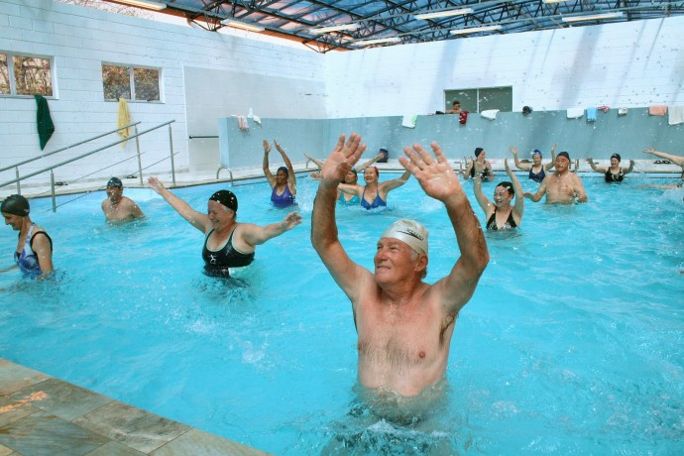

Sala das Sessões Benvindo Moreira Nery, 29 de setembro de 2021.
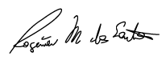
Rogerio Moreira dos Santos
“Rogerio Fisioterapeuta” - PSDB

